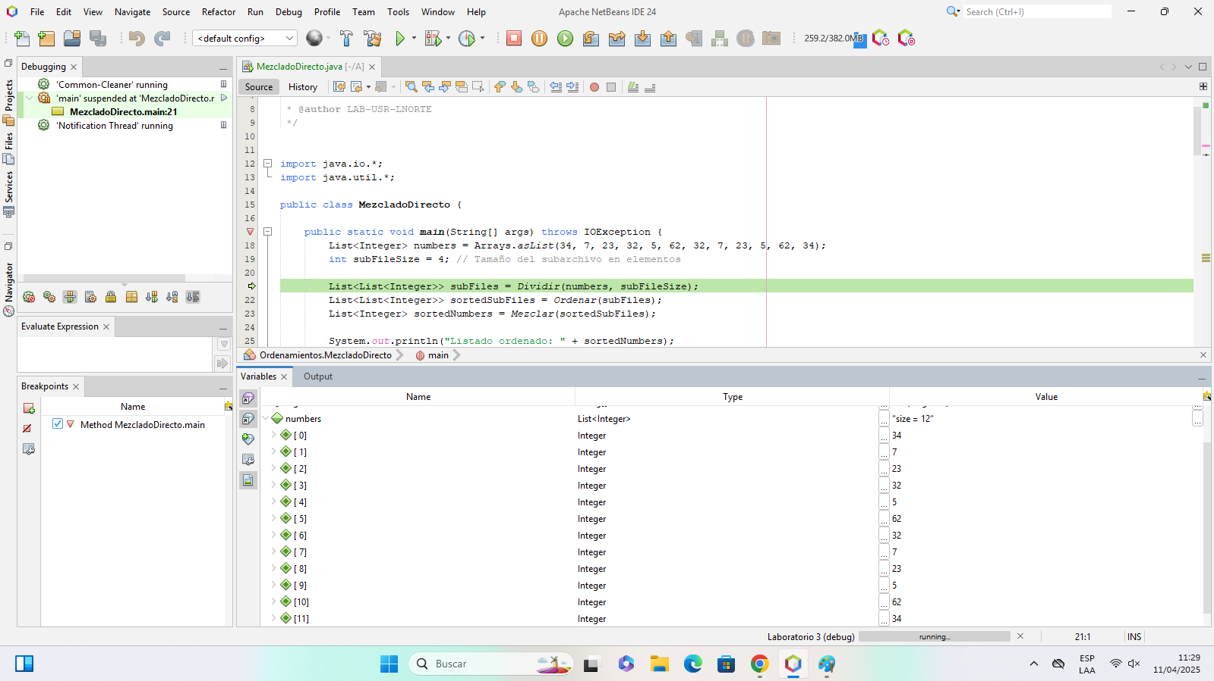Al iniciar el programa se inicializa una lista de números enteros con valores predefinidos y definimos el tamaño de un sub archivo en términos de la cantidad de elementos que contendrá.

Luego de crear el arreglo se precede a separar en grupos donde se divide la lista original en sublistas de tamaño especificado. Si hay elementos sobrantes que no completan un subarchivo, estos se añaden como una última sublista.

